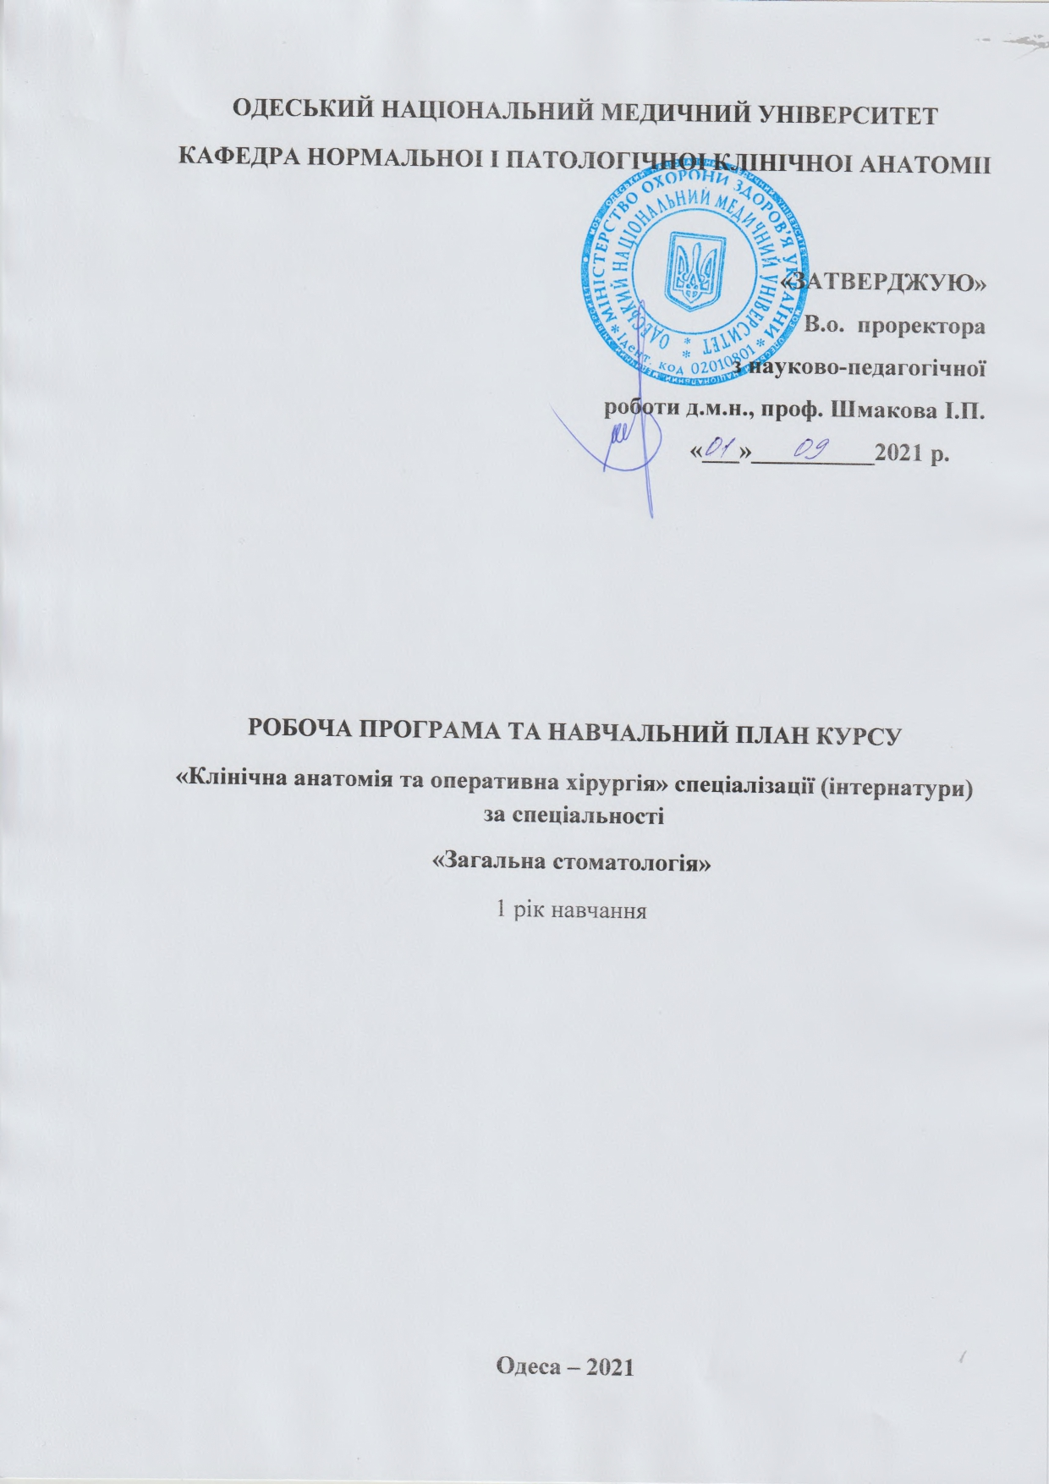

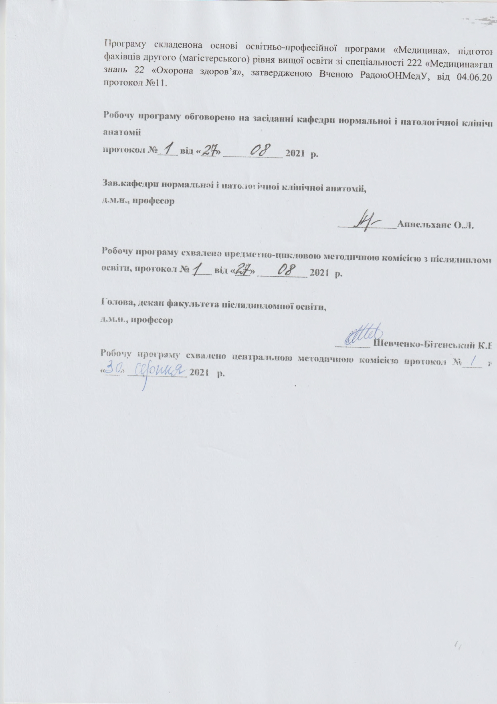

Робоча програма та навчальний план курсу
«Клінічна анатомія та оперативна хірургія» спеціалізації (інтернатури) за спеціальності "Загальна стоматологія"
1. Робоча програма курсу
Код курсу | Назва курсу | Кількість годин
Код курсу | Назва курсу | лекції | практичні |  | семінари | Індивідуальна НДР | Разом
Код курсу | Назва курсу | лекції |  | З них самостійна аудиторна НДР | семінари | Індивідуальна НДР | Разом
25 | Клінічна анатомія і оперативна хірургія |  | 10 |  | 2 |  | 12

Предмет вивчення: Клінічна (хірургічна) анатомія і оперативна хірургія відносяться до блоку хірургічних дисциплін і блоку дисциплін, що забезпечують фундаментальні теоретичні знання, на базі яких будується вся підготовка майбутнього лікаря-фахівця.

Предмет вивчення: Двоєдина дисципліна, що включає в себе клінічну анатомію, як сукупність прикладних напрямків сучасної анатомії, які вивчають будову і топографію анатомічних утворень голови та шії в нормі і при патології та оперативну хірургію - частину хірургії, що вивчає види, обгрунтування, принципи і техніку програмних хірургічних втручань.

Призначення навчальної дисципліни: Дисципліна спрямована на формування знань для обґрунтування діагнозу, вибору раціонального доступу, визначення способу хірургічного втручання, попередження інтраoпераційних помилок і ускладнень, обумовлених топографо- анатомічними особливостями ділянок тіла людини.

Цілі і завдання вивчення дисципліни

Мета - анатомо-хірургічна підготовка інтернів, необхідна для подальших занять на клінічних кафедрах і при самостійної лікарської діяльності.
Завдання:
- формування у інтернів знань топографічної анатомії ділянок, органів і систем голови та шії, звернувши особливу увагу на клінічно важливі анатомо-функціональні особливості старечого віку.
- формування у інтернів умінь застосовувати отримані топографо-анатомічні знання для обґрунтування діагнозу, пояснення особливостей перебігу патологічних процесів, рішення діагностичних і оперативно-хірургічних завдань.
- оволодіння інтернами елементарними оперативними діями і деякими типовими хірургічними прийомами.

Дисципліна забезпечує набуття студентами компетентностей:
Інтегральна компетентність (ІК):
Здатність розв’язувати типові та складні спеціалізовані задачі і проблеми в галузі охорони здоров’я за спеціальністю «Загальна стоматологія», у професійній діяльності або у процесі навчання, що передбачає проведення досліджень або здійснення інновацій та характеризується комплексністю та невизначеністю умов та вимог.
Загальні компетентності (ЗК):
1. Здатність до абстрактного мислення, аналізу та синтезу.
2. Знання та розуміння предметної області. та розуміння професійної діяльності.
3. Здатність застосовувати знання у практичній діяльності.
4. Здатність спілкуватися державною мовою як усно, так і письмово.
5. Здатність спілкуватися англійською мовою.
6. Мати навички використання інформаційних комунікаційних технологій.
7. Здатність до пошуку, опрацювання та аналізу інформації з різних джерел.
8. Здатність до адаптації та дії в новій ситуації..
9. Вміння виявляти, ставити та вирішувати проблеми.
10.Здатність бути критичним і самокритичним.
11.Здатність працювати в команді.
12.Прагнення до збереження навколишнього середовища.
13.Здатність діяти соціально відповідально та свідомо.
14.Здатність реалізувати свої права і обов’язки як члена суспільства, усвідомлювати цінності громадянського (вільного демократичного) суспільства та необхідність його сталого розвитку, верховенства права, прав і свобод людини і громадянина в Україні.
15. Здатність зберігати та примножувати моральні, культурні, наукові цінності і досягнення суспільства на основі розуміння історії та закономірностей розвитку предметної області, її місця у загальній системі знань про природу і суспільство та у розвитку суспільства, техніки і технологій, використовувати різні види та форми рухової активності для активного відпочинку та ведення здорового способу життя.
Фахові компетентності спеціальності (ФК):
1. Спроможність планувати та проводити заходи із профілактики захворювань органів і тканин ротової порожнини та щелепно-лицевої області.
2. Спроможність виконувати медичні та стоматологічні маніпуляції.
3. Спроможність проводити лікування основних захворювань органів і тканин ротової порожнини та щелепно-лицевої області.
4. Спроможність до визначення тактики, методів та надання екстреної медичної допомоги.
5. Спроможність оцінювати вплив навколишнього середовища на стан здоров’я населення (індивідуальне, сімейне, популяційне).
6. Спроможність надавати домедичну допомогу за протоколами тактичної медицини.
Програмні результати навчання (ПРН):
- Виділяти та ідентифікувати провідні клінічні симптоми та синдроми згідно із затвердженим переліком 1 в освітньо-професійної програмі «Загальна стоматологія»;
- За стандартними методиками, використовуючи попередні дані анамнезу хворого, дані огляду хворого, знання про людину, її органи та системи, встановлювати вірогідний нозологічний або синдромний попередній клінічний діагноз стоматологічного захворювання згідно з затвердженим переліком 2 в освітньо-професійної програмі «Загальна стоматологія».

Результати навчання на ціклі:

Знати:
- загальний принцип пошарової будови голови та шиї;
- клінічну анатомію ділянок голови та шиї;
- клінічну анатомію клітковинних просторів, судинно-нервових пучків;
- клінічну анатомію черепа;
- колатеральний кровообіг у разі порушення прохідності магістральних кровоносних судин;
- внутрішньо- та міжсистемні артеріальні анастомози;
- внутрішньо- та міжсистемні венозні анастомози;
- вікові та індивідуальні особливості будови, форми, топографії та сінтопії голови та шиї;
- основні принципи та техніку використання хірургічних інструментів;
- принципи первинної хірургічної обробки ран;
- основні етапи програмних оперативних втручань;
- принципи виконання основних оперативних втручань.

Вміти:
- демонструвати та описувати клінічну анатомію ділянок голови та шиї, клітковинних просторів, судинно-нервових пучків;
- демонструвати та описувати клінічну анатомію черепа;
- використовувати знання з клінічної анатомії для обґрунтування діагнозу різних патологічних станів;
- використовувати знання з клінічної анатомії для обґрунтування патогенетичних механізмів розвитку різних патологічних станів;
- володіти основними хірургічними інструментами;
- володіти основними принципами первинної хірургічної обробки ран голови та шії;
- використовувати знання з клінічної анатомії для вибору та способу оперативного втручання;
- володіти технікою виконання основних оперативних втручань;
- використовувати знання з клінічної анатомії для попередження інтра- та постоперативних ускладнень, що обумовлені віковими та індивідуальними особливостями ділянок, внутрішніх органів та інших анатомічних утворень.

Інтерн - стоматолог повинен володіти наступними маніпуляціями та операціями на кафедрі оперативної хірургії та топографічної анатомії:

№ | Назва маніпуляції | Ступінь оволодіння
1 | Вільне користування загальним хірургічним інструментарієм | ++
2 | Зупинка кровотечі при травмі судин | +
3 | Трахеотомія, трахеостомія та конікотомія | ++
4 | Місцеве знеболення | ++
5 | Володіння накладенням хірургічних швів та вузлів | +
6 | Первинна хірургічна обробка ран голови. | +

2. Зміст курсу
Клінічна анатомія лицевого відділу голови. Клінічна анатомія бокової області лицевого відділу голови. Лицевий нерв.
Клінічна анатомія глибокої ділянки лиця. Верхньощелепна артерія. Венозні сплетення. Трійчастий нерв.
Клінічна анатомія переднього відділу обличчя. Область очниці. Область носа, приносові пазухи.
Клінічна анатомія ротової порожнини. Язик. Зуби. Дно ротової порожнини. Операції на обличчі.
Оперативні втручання на приносових пазухах. Топографо - анатомічне обґрунтування раціональних розрізів на обличчі.
Клінічна анатомія шиї. Ділянки трикутники. Фасції шиї та міжфасціальні простори.
Надпід’язикова ділянка.
Клінічна анатомія підпідязикової ділянки. Судинно-нервовий пучок, шийне сплетіння. Клінічна анатомія органів шиї. Клінічна анатомія бокового трикутника шиї.
Операції на органах шиї: Трахеотомія. Трахеостомія. Конікотомія. Крикотомія.

3. Навчальний план
суміжного циклу підготовки з клінічної анатомії та оперативної хірургії
за спеціальністю “Загальна стоматологія”
№ | Назва розділу | Кількість учбових годин
№ | Назва розділу | Лекції | Практичні  заняття | Семінари | Всього
1. | Клінічна анатомія лицевого відділу голови, ділянки, лицевий та трійчастий нерви. Раціональні розрізи на обличчі. Клінічна анатомія порожнини рота, язик, тверде та м’яке піднебіння, слинні залози. Кровопостачання та венозний відтік від лицевого відділу голови. | - | 4 |  | 4
2. | Клінічна анатомія шиї, ділянки, трикутники, фасції та міжфасціальні клітковинні простори. Судини, органи. | - | 4 |  | 4
3. | Невідкладні оперативні втручання на органах шиї. Конікотомія, крікотомія. Інструменти. | - | 2 |  | 2
4. | Підсумкове заняття з курсу клінічної анатомії та оперативної хірургії. | - |  | 2 | 2
5. | Разом |  | 10 | 2 | 12

ТЕМИ СЕМІНАРСЬКОГО ЗАНЯТТЯ
суміжного циклу підготовки з клінічної анатомії та оперативної хірургії
за спеціальністю “Загальна стоматологія”
№  з/п | Тема | К-сть годин
1. | Підсумкове заняття з курсу клінічної анатомії та оперативної хірургії. | 2
РАЗОМ |  | 2

ТЕМИ ПРАКТИЧНИХ ЗАНЯТЬ
суміжного циклу підготовки з клінічної анатомії та оперативної хірургії
за спеціальністю “Загальна стоматологія”
№  з/п | Тема | К-сть годин
1. | Клінічна анатомія лицевого відділу голови, ділянки, лицевий та трійчастий нерви. Раціональні розрізи на обличчі. Клінічна анатомія порожнини рота, язик, тверде та м’яке піднебіння, слинні залози. Кровопостачання та венозний відтік від лицевого відділу голови. | 4
2. | Клінічна анатомія шиї, ділянки, трикутники, фасції та міжфасціальні клітковинні простори. Судини, органи. | 4
3. | Невідкладні оперативні втручання на органах шиї. Конікотомія, крікотомія. Інструменти. | 2
РАЗОМ |  |  | 10

4.Основні освітні технології
Для реалізації основної професійної освітньої програми післявузівської професійної освіти за спеціальністю «Загальна стоматологія» (інтернатура) кафедра має наявністю:
1) навчально-методичну документацію та матеріали по всіх розділах дисципліни;
2) навчально-методичну літературу для позааудиторної роботи інтернів;
3) матеріально-технічну базу, що забезпечує організацію всіх видів дисциплінарної
підготовки - навчальні аудиторії та кабінети, оснащені матеріалами і обладнанням для
проведення навчального процесу.
Комп'ютерні техніки активно використовуються для вивчення різних ділянок голови та шії (застосування електронних підручників і атласів, застосування навчальних програм, підготовка інтернами реферативних повідомлень по окремих темах).
Практичні заняття проводяться в кабінетах та операційній кімнаті т.д. Інтерни під контролем викладача набувають практичних навичок на тренажерах, муляжах, віртуальному анатомічному столі Anatomage (Анатомаж). Пропонована технологія підвищує інтерес інтернів і допомагає їм освоїти складні трьохвимірні форми в клінічній анатомії людини. Передбачається самостійна робота з літературою. Вивчення кожного розділу закінчується семінаром або тестовим контролем, підготовкою рефератів.
У процесі підготовки лікаря-інтерна обов'язковим є визначення базисних знань, умінь і навичок учнів перед початком навчання (вхідний контроль). Поточний контроль знань здійснюється в процесі вивчення навчальної теми. При цьому використовуються різні форми контролю: рішення ситуаційних завдань, тестовий контроль, залік.
5. Матеріально-технічне забеспечення дисципліни:
Навчальні аудиторії, експериментальна операційна, комплект хірургічних інструментів, тренажери, ендоскопічні інструменти. Мультимедійний комплекс (ноутбук, проектор, екран), телевізор, відеомагнітофон, ПК, монітори. Набори слайдів, таблиць, мультимедійних наочних матеріалів з різних розділів дисципліни. Відеофільми.
6. Список рекомендованої літератури:
1. Клінічна анатомія і оперативна хірургія : навч.-метод. посіб. до практ. занять лікарів-інтернів стоматологів / С. М. Білаш, О. М. Проніна, М. М. Коптев, А. В. Пирог-Заказникова. – Полтава : ФОП-Мирон І. А., 2019. – 102 с.
2. Клінічна анатомія трійчастого та лицевого нервів. Вегетативні вузли лиця. Місцеве знеболювання : навчальний посібник для студ. вищ. мед. навч. закладів / Півторак В.І., Булько М.П. – Ввінниця : Нова Книга, 2012. – 136с.
5. Оперативна хірургія і топографічна анатомія; за ред. М.П.Ковальського. — К.: Медицина, 2010. - 504 с.
6. Оперативна хірургія і топографічна анатомія голови та шиї : підручник / В.І.Півторак, О.М.Проніна, Ю.М. Вовк [та ін.] ; за ред. професорів: В. І. Півторака, О. М. Проніної. – Вінниця : Нова Книга, 2016. – 312 с.

7. Інформаційне забезпечення:
- https://medical-club.net/prilozhenija-po-topograficheskoj-anatomii/ - Клінічна анатомія для Android:
а. Курс лекцій під редакцією професора, д.м.н. А.А. Воробйова
б. Оперативна хірургія для стоматологічних факультетів - лекції
в. Мануальні навички з оперативної хірургії. Лікувальний факультет - посібник
г. Оперативна хірургія для лікувальних і педіатричних факультетів - лекції
д. Algorithms surgical approaches - підказки з хірургії
е. Топографічна анатомія - лекційний матеріал
2. http://medvuz.info/– Медичний портал студентам, інтернам лікарям, медичні книги.
3. http://www.youtube.com/watch?v=NDlO7P7qJJs – відео-лекції з топографічної анатомії.
4. www.medscape.com

5. www.meduniv.lviv.ua/links/ Best World Medical Sites Collection for Health Professionals and Medicine Students

- www.surgery.by/index.php
- www.nbuv.gov.ua/portal/chem_biol/kaoch/texts.html
- www.surgeryadvance.com/
- http://www.worldcat.org/
- http://youalib.com/
- http://worldwidescience.org/

